30/1/2018

**Info Kiosk**

Από Την Ιδέα Στην Υλοποίηση

Σταύρος Παπαντωνάκης, Νικοκλής Αργυρού, Κετσεμενίδης Ελευθέριος

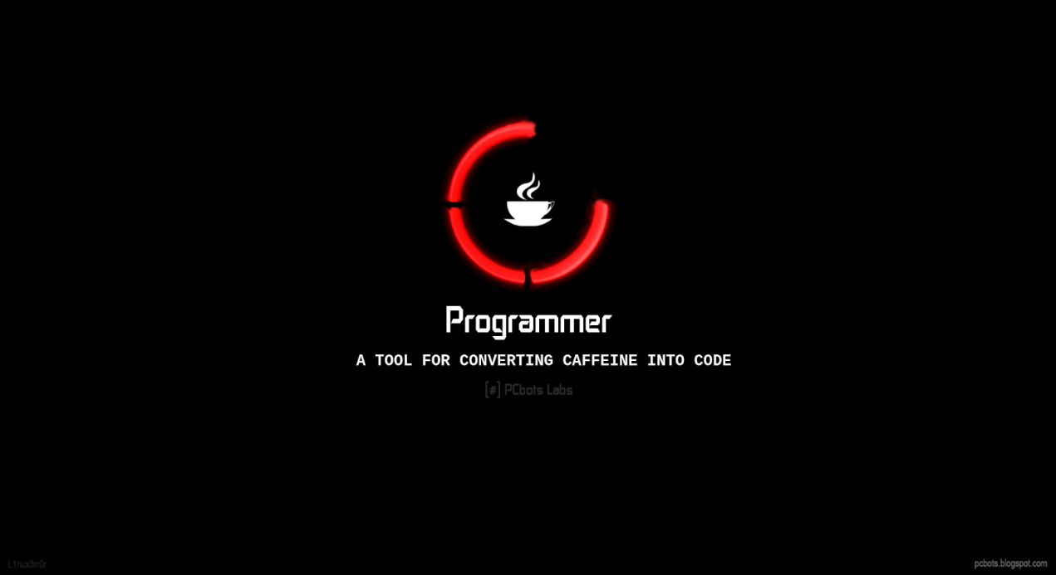

Ανώτατο Εκπαιδευτικό Ίδρυμα Πειραιά Τεχνολογικού Τομέα

Τμήμα Μηχανικών Ηλεκτρονικών Υπολογιστικών Συστημάτων

Μάθημα: Μηχανική Λογισμικού





**Αναφορά Δημιουργού - Μη Εμπορική Χρήση - Παρόμοια Διανομή 4.0 Διεθνές (CC BY-NC-SA 4.0)**

Μπορείτε να δείτε το πλήρες κείμενο της αδείας στην τοποθεσία:

<https://creativecommons.org/licenses/by-nc-sa/4.0/deed.el>

2017-2018

Το Έργο αυτό διατίθεται υπό τους ορούς της Αδείας:



This is a human-readable summary of (and not a substitute for) the [license](https://creativecommons.org/licenses/by-nc-sa/4.0/legalcode). [Αποποίηση](https://creativecommons.org/licenses/by-nc-sa/4.0/deed.el).

### **Μπορείτε να:**

* **Μοιραστείτε** — αντιγράψετε και αναδιανέμετε το υλικό με κάθε μέσο και τρόπο
* **Προσαρμόστε** — αναμείξτε, τροποποιήστε και δημιουργήστε πάνω στο υλικό

Ο αδειοδότης δεν μπορεί να ανακαλέσει αυτές τις ελευθερίες όσο εσείς ακολουθείτε τους όρους της άδειας.

### **Υπό τους ακόλουθους όρους:**



**Αναφορά Δημιουργού** — Θα πρέπει να καταχωρίσετε [αναφορά στο δημιουργό](https://creativecommons.org/licenses/by-nc-sa/4.0/deed.el) , με σύνδεσμο της άδειας, και [με αναφορά αν έχουν γίνει αλλαγές](https://creativecommons.org/licenses/by-nc-sa/4.0/deed.el) . Μπορείτε να το κάνετε αυτό με οποιονδήποτε εύλογο τρόπο, αλλά όχι με τρόπο που να υπονοεί ότι ο δημιουργός αποδέχεται το έργο σας ή τη χρήση που εσείς κάνετε.

**Μη Εμπορική Χρήση** — Δε μπορείτε να χρησιμοποιήσετε το υλικό για [εμπορικούς σκοπούς](https://creativecommons.org/licenses/by-nc-sa/4.0/deed.el).



**Παρόμοια Διανομή** — Αν αναμείξετε, τροποποιήσετε, ή δημιουργήσετε πάνω στο υλικό, πρέπει ν διανείμετε τις δικές σας συνεισφορές υπό την [ίδια άδεια](https://creativecommons.org/licenses/by-nc-sa/4.0/deed.el) όπως και το πρωτότυπο.

**Δεν υπάρχουν πρόσθετοι περιορισμοί** — Δε μπορείτε να εφαρμόσετε νομικούς όρους ή [τεχνολογικά μέτρα](https://creativecommons.org/licenses/by-nc-sa/4.0/deed.el) που να περιορίζουν νομικά τους άλλους από το να κάνουν ο,τιδήποτε επιτρέπει η άδεια.

**Σημειώσεις:**

Δεν είστε υποχρεωμένοι να συμμορφωθείτε με τη άδεια για στοιχεία του υλικού που είναι σε Κοινό Κτήμ/ public domain, ή εκεί όπου η χρήση επιτρέπεται στα πλαίσια μιας ισχύουσας [εξαίρεσης ή περιορισμού](https://creativecommons.org/licenses/by-nc-sa/4.0/deed.el).

Δεν παρέχεται καμία εγγύηση. Η άδεια μπορεί να μη σας δίνει όλα τα απαραίτητα δικαιώματα για τη χρήση που σκοπεύετε. Για παράδειγμα, άλλα δικιώματα, όπως [διαφήμιση, ιδιωτικότητα, ή ηθικά δικαιώματα](https://creativecommons.org/licenses/by-nc-sa/4.0/deed.el) μπορεί να περιορίσουν το πως χρησιμοποιείτε το υλικό.

Περιεχόμενα

Εισαγωγή 5

Σκοπός του κειμένου 5

Προορισμένο ακροατήριο και προτάσεις ανάγνωσης 5

Στόχος και εύρος του προϊόντος 5

Γενική Περιγραφή 5

προοπτική του προϊόντος 5

Γενική περιγραφή των λειτουργιών του προϊόντος 5

Κατηγορίες χρηστών 5

Περιβάλλον λειτουργίας 6

Περιορισμοί στη σχεδίαση και την υλοποίηση 6

Τεκμηρίωση για το χρήστη 6

Προϋποθέσεις – Εξαρτήσεις 6

Απαιτήσεις για τις εξωτερικές διεπαφές 7

Διεπαφή χρήστη 7

Διεπαφές υλικού 24

Λειτουργίες συστήματος 24

Λειτουργία 1 24

Μη λειτουργικές απαιτήσεις 25

Επιδόσεις 25

Ασφάλεια πληροφορίας 25

Εισαγωγή **Error! Bookmark not defined.**

Η ιδέα **Error! Bookmark not defined.**

Σχεδιασμός **Error! Bookmark not defined.**

Προβλήματα… **Error! Bookmark not defined.**

Το Hardware **Error! Bookmark not defined.**

Το Software **Error! Bookmark not defined.**

Συναρμολόγηση **Error! Bookmark not defined.**

Test – Δοκιμές 27

# Εισαγωγή

## Σκοπός του κειμένου

Το κείμενο αυτό αφορά την εφαρμογή μας **Info-Kiosk** η οποία απευθύνετε στους πολίτες και τους τουρίστες της περιοχής, τους δίνει την δυνατότητα να πληροφορηθούν ευκολά και γρήγορα για τα αξιοθέατα της πόλης ,ώστε να ενημερωθούν ή να επισκεφθούνε όσα περσότερα μπορούνε κατά την διαμονή τους στην περιοχή .

## Προορισμένο ακροατήριο και προτάσεις ανάγνωσης

Το ακροατήριο αυτού του κειμένου είναι ο αντιδήμαρχος της πόλης και ο υπάλληλος της τεχνικής υπηρεσίας του δήμου, οι οποίοι ενδιαφέρονται για την ανάπτυξη και ανάδειξη της περιοχής τους .

## Στόχος και εύρος του προϊόντος

Το **Info-Kiosk** είναι μια εφαρμογή η οποία έχει σκοπό να διευκολύνει την εύρεση πληροφοριών σε μια πόλη ,οι πολίτες και η τουρίστες της πόλης έχουν την δυνατότητα να ενημερώνονται για δημοφιλής προορισμούς ,μνημεία ,αξιοθέατα ,αεροδρόμια , αρχαιολογικούς χώρους κλπ.

# Γενική Περιγραφή

## προοπτική του προϊόντος

Το **Info-Kiosk** είναι μια νέα αυτόνομη εφαρμογή της **κώδικας με το τσουβάλι ΑΕ** καιδημιουργήθηκε για τον δήμο της Κίσσαμου Κρήτης κατόπιν επικοινωνίας με τον δήμαρχο στα πλαίσια κοινωνικής και τουριστικής ανάπτυξης , η εφαρμογή αυτή φέρει προοπτική επέκτασης και σε άλλες περιοχές .

## Γενική περιγραφή των λειτουργιών του προϊόντος

Οι βασικές λειτουργείες από την πλευρά του χρήστη είναι οι επιλογή κατηγορίας και σημείου και η εμφάνιση στην οθόνη ενώ από την πλευρά του διαχειριστή είναι Εισαγωγή , Τροποποίηση ,Διαγραφή κατηγορίας και σημείου.

## Κατηγορίες χρηστών

Στην εφαρμογή μας υπάρχουν δυο κατηγορίες χρηστών ,αυτή του απλού χρήστη που είναι απευθείας συνδεδεμένος και χρησιμοποιεί την εφαρμογή δηλαδή επιλέγει κατηγορίες και σημεία ενδιαφέροντος και αυτή του διαχειριστή που συνδέετε με όνομα και κωδικό και έχει την δυνατότητα να Εισαγωγή , Τροποποίηση ,Διαγραφή κατηγορίας και σημείου. Το προϊών θα χρησιμοποιηθεί από τους απλούς χρήστες με σκοπό την ενημέρωση τους για τις δημοφιλής προορισμούς ,μνημεία ,αξιοθέατα .

## Περιβάλλον λειτουργίας

Το περιβάλλον στο οποίο θα λειτουργήσει το λογισμικό της εφαρμογής μας είναι το Microsoft Windows 7 με επεξεργαστή Pentium 2GHz και 2GB Μνήμη RAM και πρέπει να συνυπάρξει με μια βάση δεδομένων.

## Περιορισμοί στη σχεδίαση και την υλοποίηση

Βασικός περιορισμός για την υλοποίηση της εφαρμογής είναι ότι το λειτουργικό σύστημα πρέπει να είναι το Microsoft Windows 7 με επεξεργαστή Pentium 2GHz και 2GB Μνήμη RAM , το λειτουργικό μόνο για να δουλέψει δεσμεύει 1500 ΜΒ επόμενος για τον σχεδιασμό τις εφαρμογής περισσεύουν τα υπόλοιπα 500 ΜΒ.

## Τεκμηρίωση για το χρήστη

Μαζί με την εφαρμογή θα παραδοθούν και οι οδηγείς χρήσης για την διαχειριστη του συστήματος

## Προϋποθέσεις – Εξαρτήσεις

Μια βασική προϋπόθεση είναι να υπάρχει εύχρηστο περιβάλλον που να επιτρέπει πλοήγηση σε οθόνη αφής

# 

# Απαιτήσεις για τις εξωτερικές διεπαφές

## Διεπαφή χρήστη

## User Manual

Tο ακόλουθο κείμενο αφορά τις λειτουργείς που μπορούν να υλοποιηθούν από τον χρήστη

Με την βοήθεια του ποντικού κάνουμε κλικ στο εικονίδιο με όνομα **Welcome** και θα μας εμφανίστε η οθόνη με τις επιλογές για να επιλέξει ο χρήστης κατηγορία και σημείο ενδιαφέροντος .

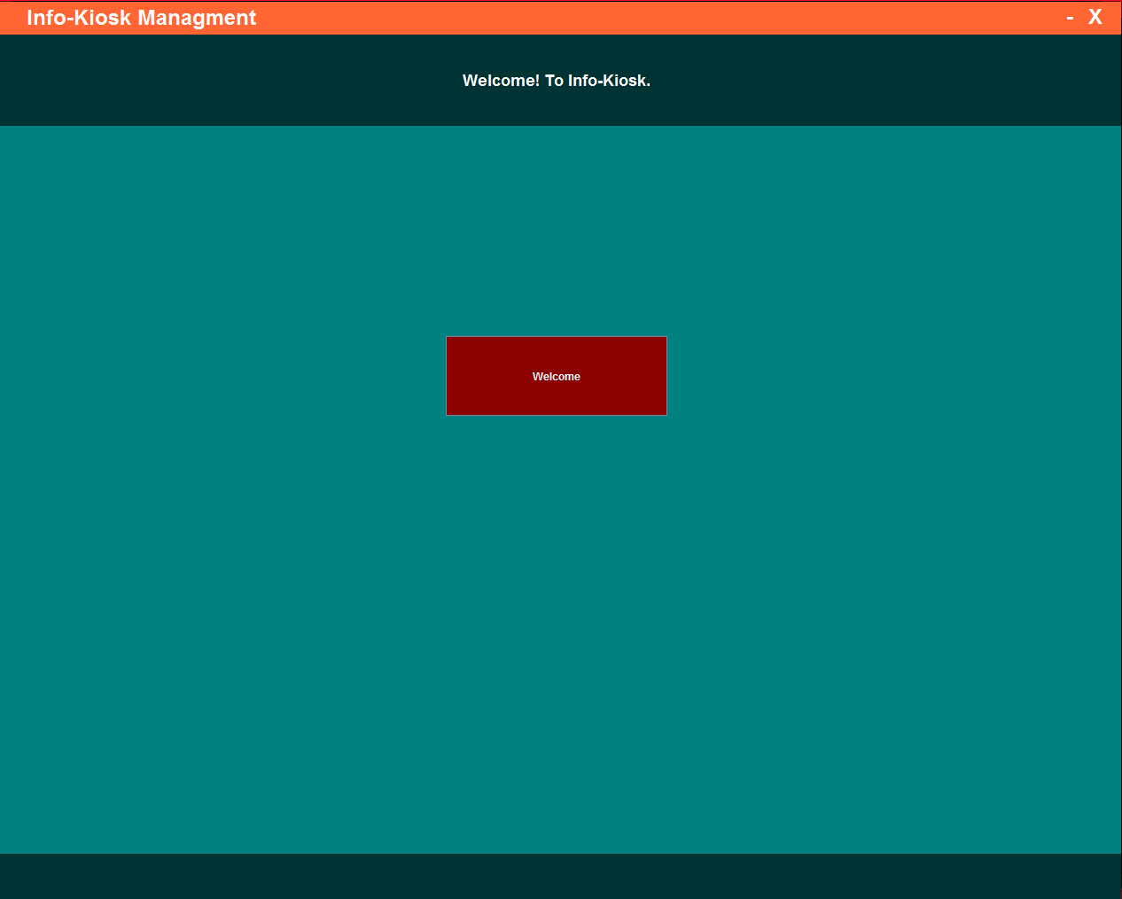

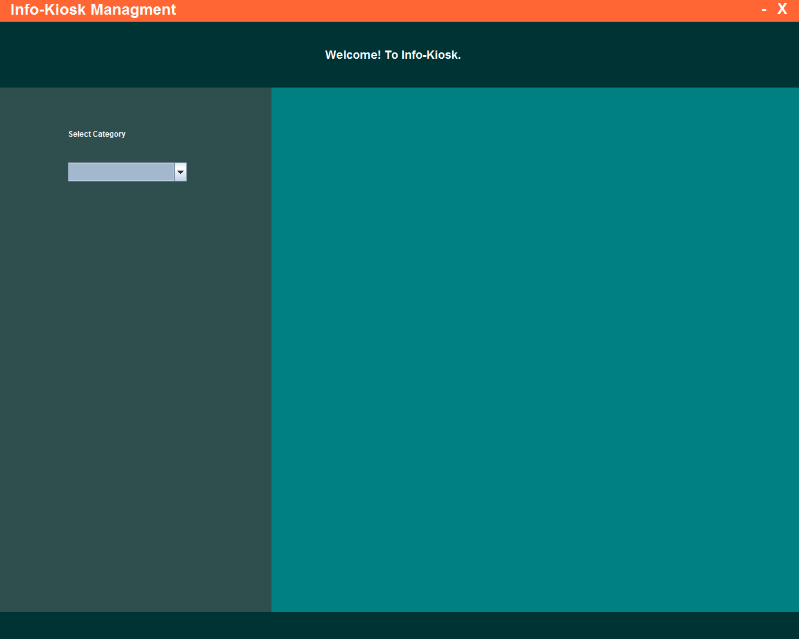Στην οθόνη αυτή ο χρήστης έχει την δυνατότητα να επιλέξει κατηγορία αν πατήσει κλικ στο list box με όνομα select Category .

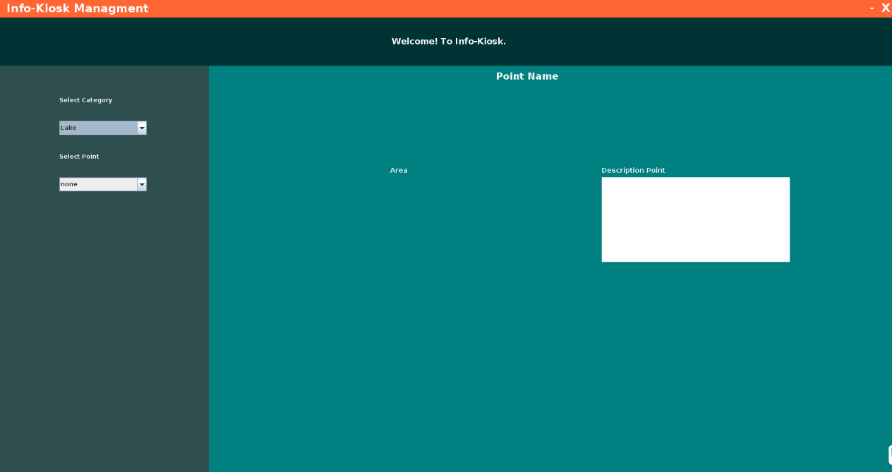Σε αυτή την οθόνη ο χρήστης έχει διαλέξει κατηγορία

Τώρα μεταβήκαμε σε μια άλλη οθόνη οπού ο χρήστης έχει επιλέξει είδη την κατηγορία που επιθυμεί και κάνοντας κλικ στο list box με όνομα Select Point επιλέγει το σημείο ενδιαφέροντος που επιθυμεί

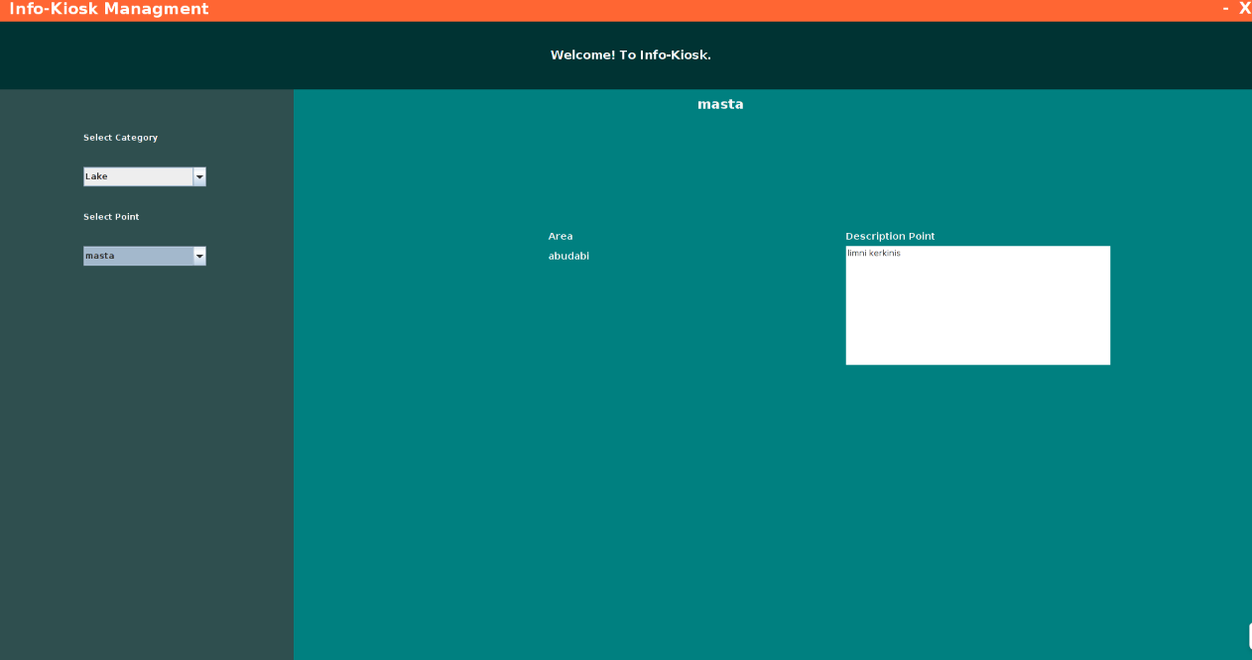 Στην δεξιά πλευρά της οθόνης θα εμφανιστούν τα αποτελέσματα από την αναζήτηση των επίλογων που κάναμε .

## Administrator Manual

Εισαγωγη στις δυνατοτιτες του διαχηρηστη του συστηματος της εφαρμογης μας. το ακόλουθο κείμενο αφορά τις λειτουργίες και τις ρυθμίσεις που μπορούν να υλοποιηθούν από τον διαχειριστή ,

Για να μπορέσουμε κάνουμε αλλαγές στο σύστημα πρώτα πρέπει να εισάγουμε το όνομα χρήστη και τον κωδικό πρόσβασης και να πατήσουμε το εικονίδιο( κουμπί ) με όνομα login ώστε να αποκτήσουμε πρόσβαση στο σύστημα μας και να μπορέσουμε να προσθέσουμε ,να αφαιρέσουμε ,να μετονομάσουμε τα σημεία και τις κατηγορίες της εφαρμογής .

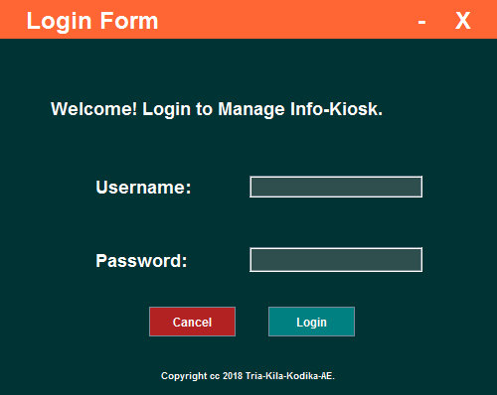

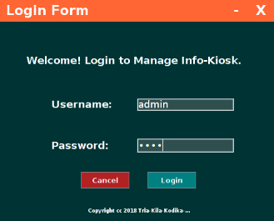

Στην περίπτωση που εαπαισάγουμε λάθος το όνομα χρήστη ή τον κωδικό πρόσβασης

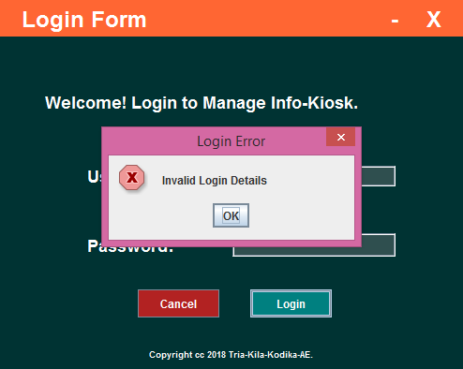Η εφαρμογή μας κάνει τον απαραίτητο έλεγχο και μας ενημερώνει με την βοήθεια ενός πλαίσιού διαλόγου για το λάθος μας .

Στην συνέχεια αφού έγινε επιτυχείς σύνδεση μας εμφανίζετε το μενού διαχείρισης και επεξεργασίας της εφαρμογής μας , πάνω αριστερά βλέπουμε το όνομα της εφαρμογής και 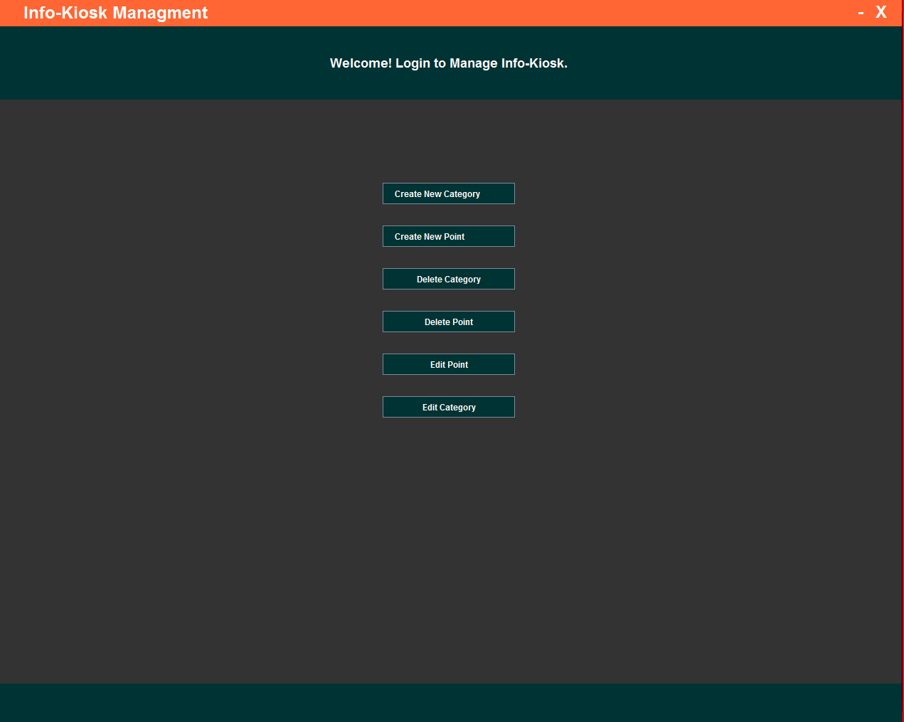στο κέντρο τα εικονίδια επίλογων.Όπως βλέπουμε και στην εικόνα μας κάνοντας ένα κλικ σε ένα από τα εικονίδια επίλογων μπορούμε να δημιουργήσουμε : νέα κατηγορία , νέο σημείο ,διαγραφή κατηγορίας ,διαγραφή σημείου , επεξεργαστούμε ένα σημείο ,επεξεργαστούμε μία κατηγορία .

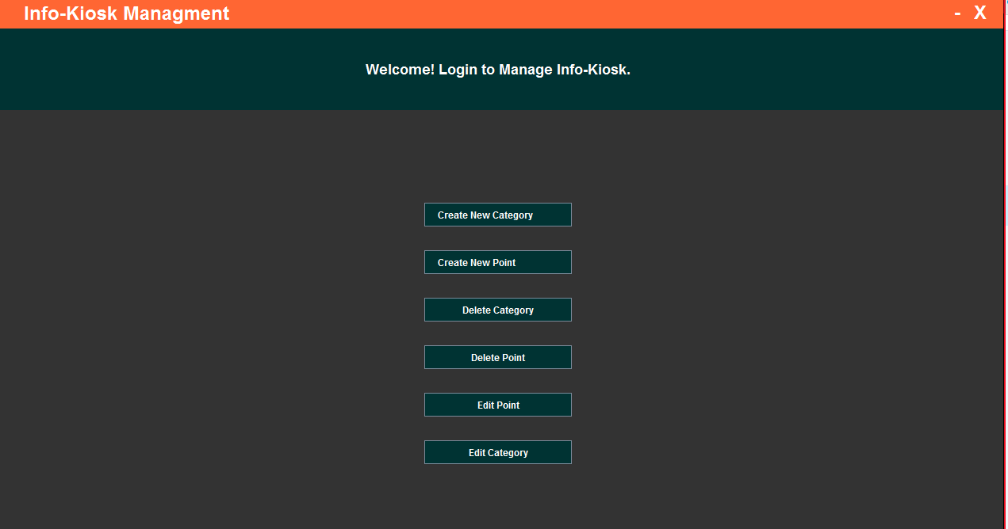

Κάναμε κλικ στην επιλογή **Create new category** ώστε να δημιουργήσουμε μια νέα κατηγορία, στην οθόνη που μας εμφανίστηκε στο πλαίσιο **Category Name**  γράφουμε το όνομα της νέας κατηγορίας που θα προσθέσουμε .

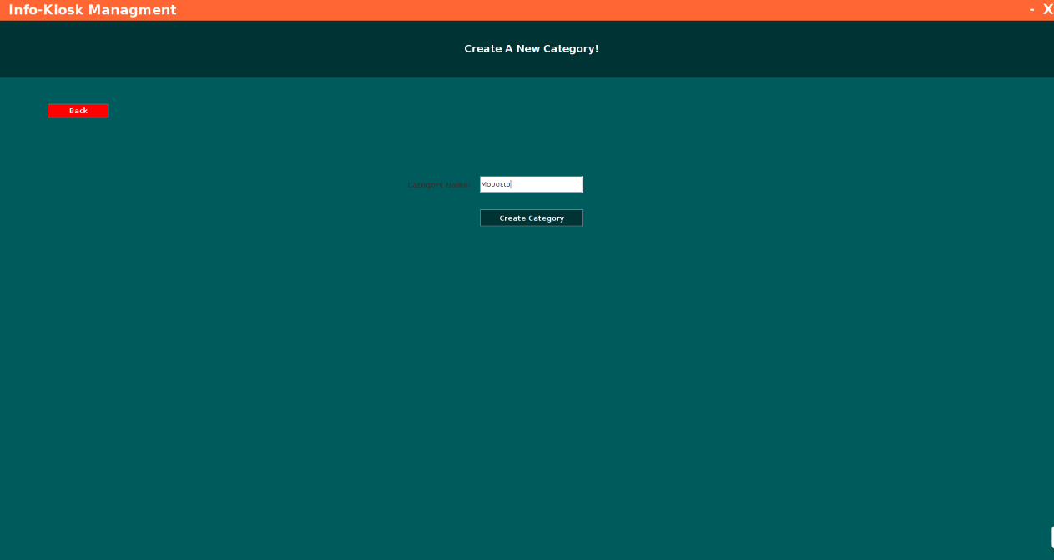

Και πατάμε το εικονίδιο με όνομα **Create category** για να ολοκληρωθεί η διαδικασία της νέας καταχώρησης .

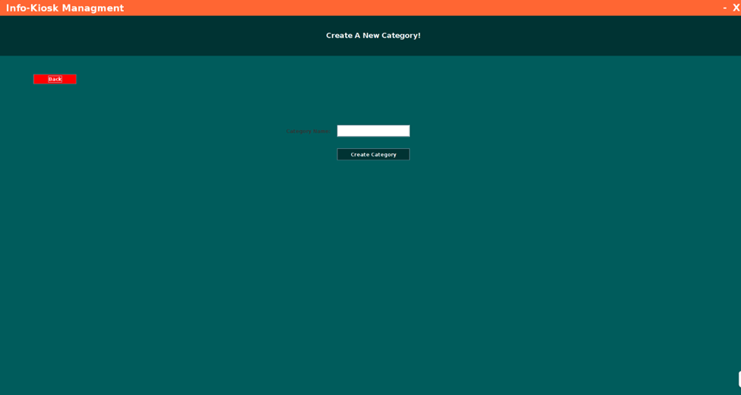

Στην συνέχεια πατάμε το εικονίδιο **Back** για να επιστέψουμε στο αρχικό μενού επίλογων .

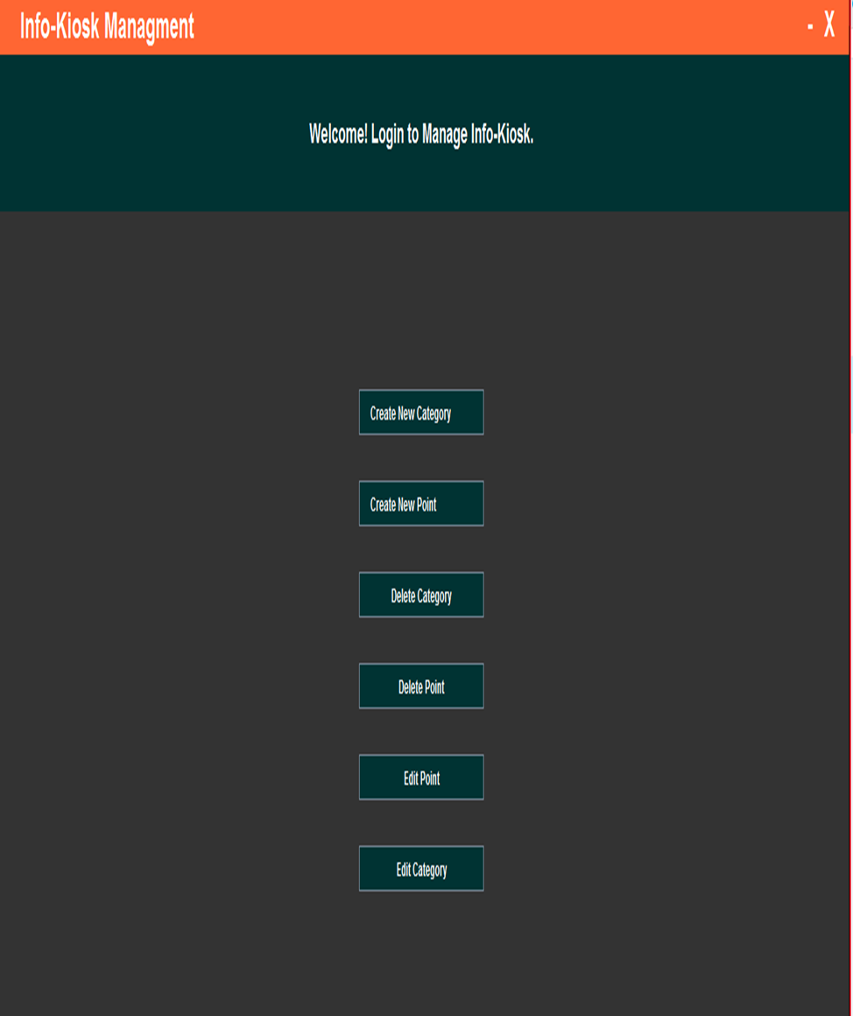

Κάναμε κλικ στην επιλογή **Create new point** ώστε να δημιουργήσουμε ένα νέο σημείο , στην οθόνη που μας εμφανίστηκε στο πλαίσιο **write point** γράφουμε το όνομα της του νέου σημείου και στο πλαίσιο **write Area** γράφουμε το όνομα της περιοχής στο πλαίσιο **Select Category** επιλέγουμε κατηγορία και στο **write Description** γράφουμε την περιγραφή του σημείο που θα προσθέσουμε .

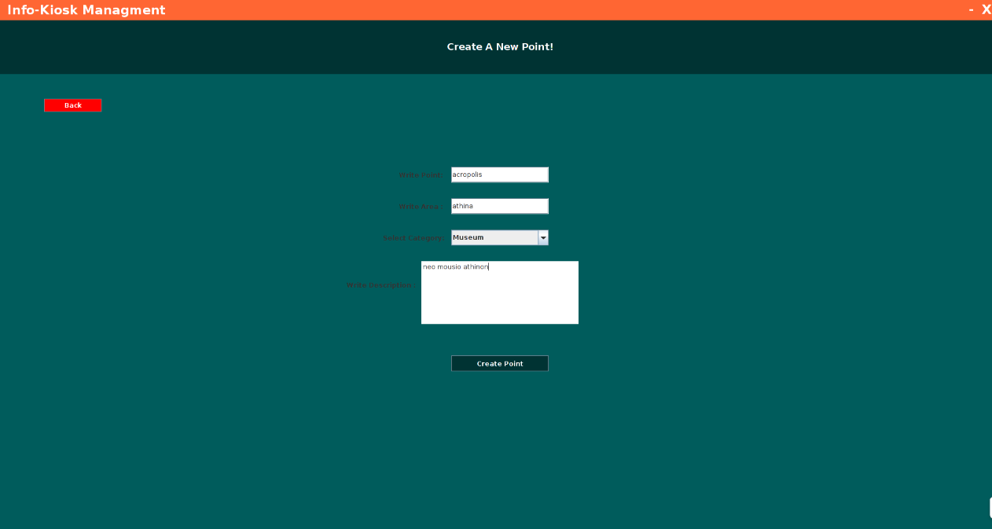

Πατάμε το εικονίδιο με όνομα **Create Point** για να ολοκληρωθεί η διαδικασία της νέας καταχώρησης.

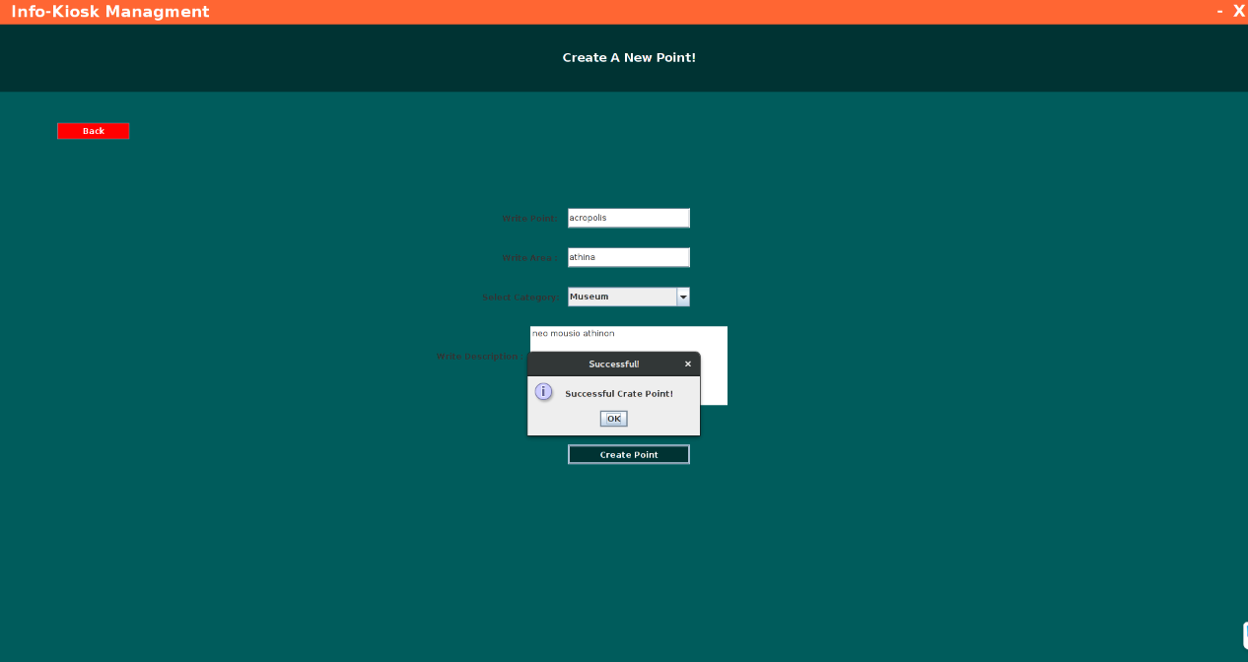

Στην συνέχεια πατάμε το ΟΚ στο αναδυόμενο παράθυρο Successful και το εικονίδιο **Back** για να επιστέψουμε στο αρχικο μενού επίλογων .

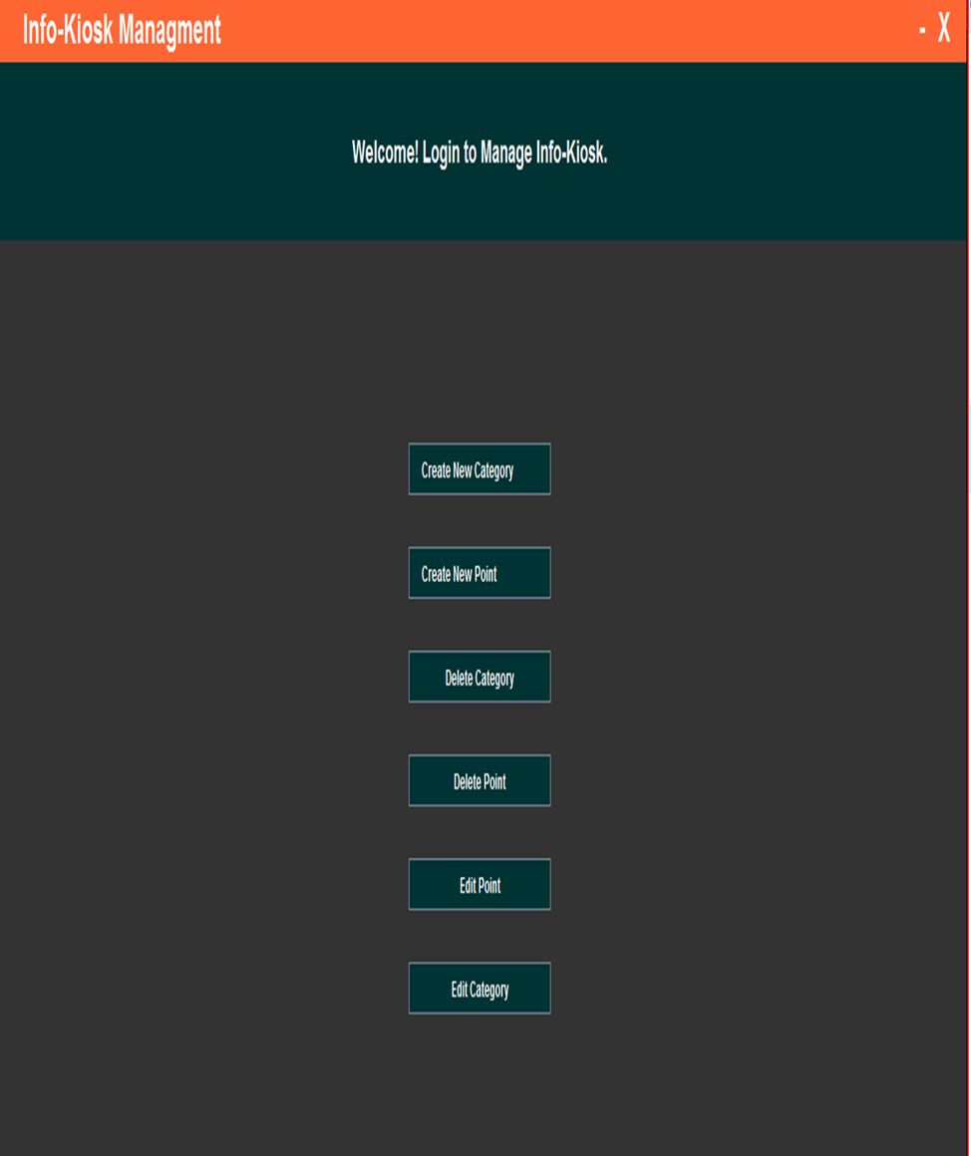

Κάναμε κλικ στην επιλογή **Delete Category** ώστε να διαγράψουμε μια κατηγορία , στην οθόνη που μας εμφανίστηκε στο πλαίσιο **Select Category** επιλέγουμε την κατηγορία που θέλουμε να αφαιρέσουμε .

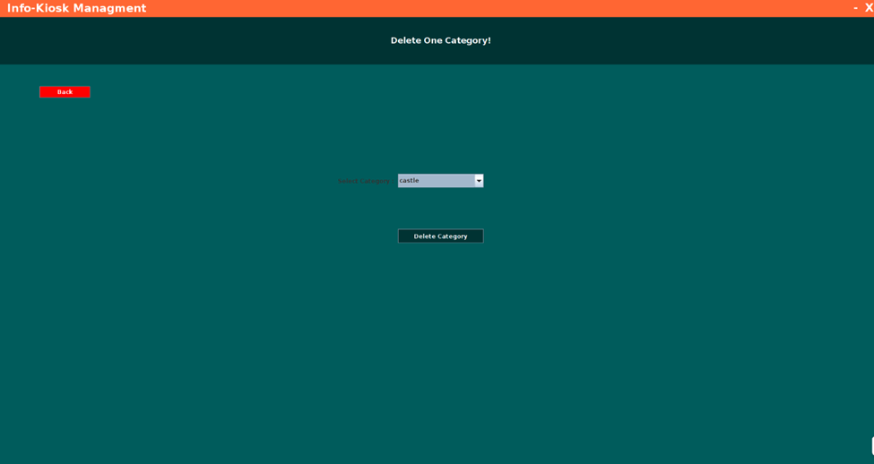

Στην συνέχεια πατάμε το ΟΚ στο αναδυόμενο παράθυρο Successful και μετα πατάμε το εικονίδιο με όνομα **Delete Category** για να ολοκληρωθεί η διαδικασία της αφαιρέσεις της κατηγορίας .

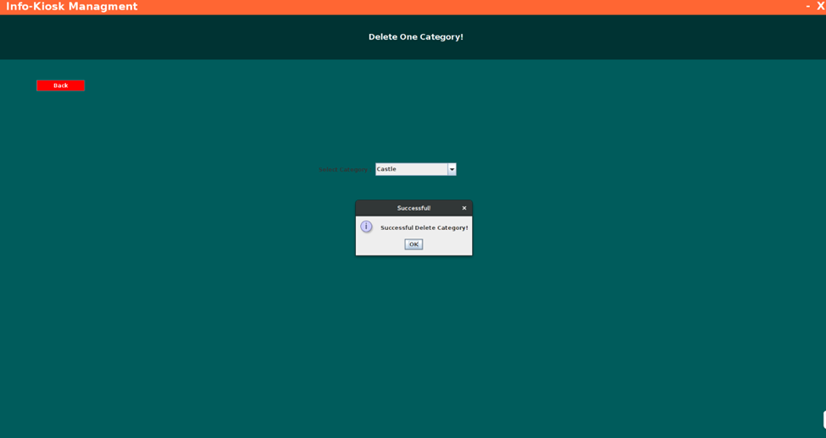

Στην συνέχεια πατάμε το ΟΚ στο αναδυόμενο παράθυρο Successful και πατάμε το εικονίδιο **Back** για να επιστέψουμε στο αρχικό μενού επιλογών .

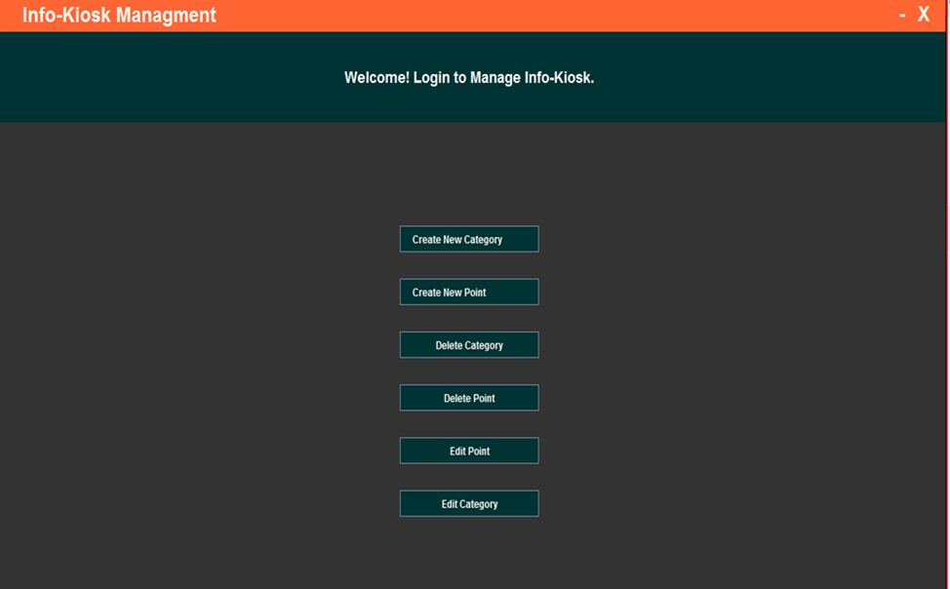

Κάναμε κλικ στην επιλογή **Delete Point** ώστε να διαγράψουμε ένα σημείο , στην οθόνη που μας εμφανίστηκε στο πλαίσιο **Select Point**  επιλέγουμε το σημείο που θέλουμε να αφαιρέσουμε

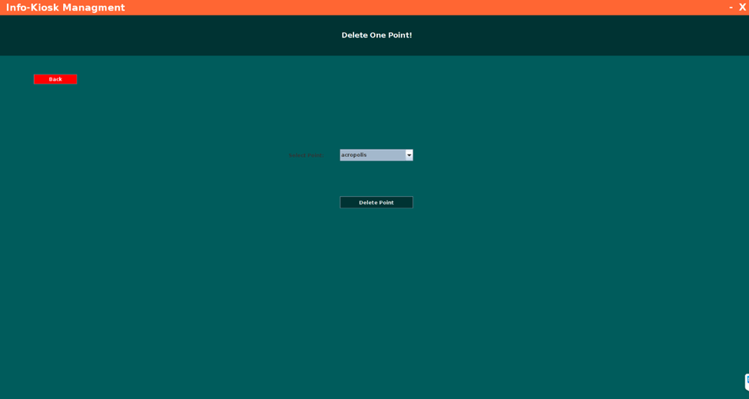

και πατάμε το εικονίδιο με όνομα **Delete Point** για να ολοκληρωθεί η διαδικασία της αφαίρεσης της κατηγορίας .

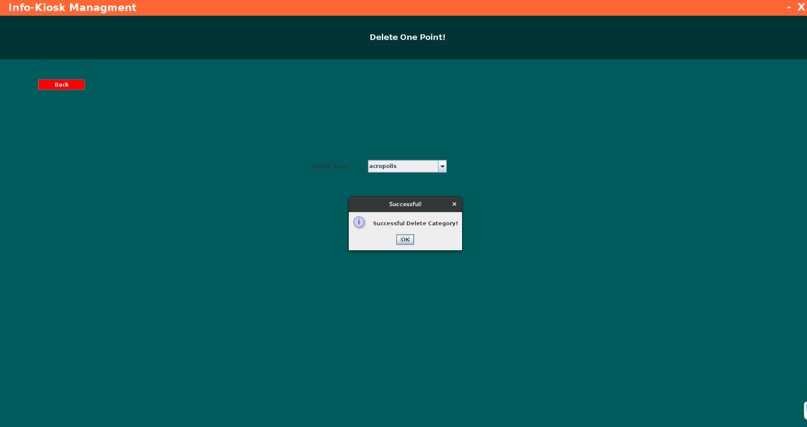

Στην συνέχεια πατάμε το ΟΚ στο αναδυόμενο παράθυρο Successful και πατάμε το εικονίδιο **Back** για να επιστέψουμε στο αρχικο μενού επίλογων .

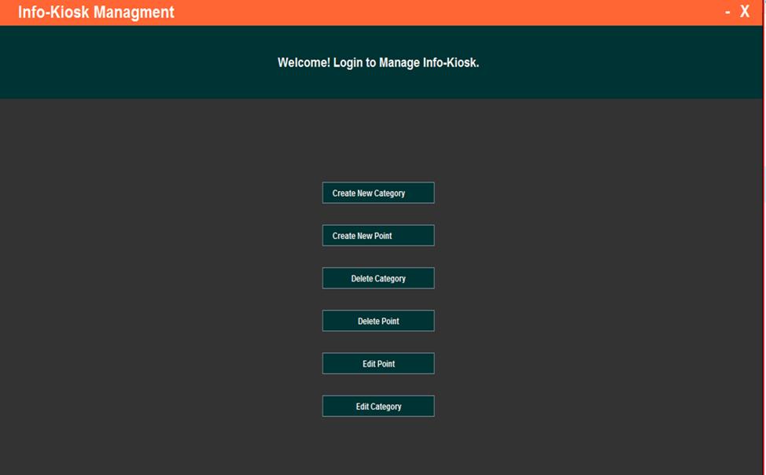

Κάναμε κλικ στην επιλογή **Edit point** ώστε να επεξεργαστούμε ένα σημείο , στην οθόνη που μας εμφανίστηκε στο πλαίσιο **Select Point**  επιλέγουμε το σημείο που θα επεξεργαστουμε, πλαίσιο **write point** γράφουμε το νέο όνομα του σημείο και στο πλαίσιο **write Area** γράφουμε το όνομα της περιοχής στο πλαίσιο **Select Category** επιλέγουμε κατηγορία που ανήκει και στο **write Description** γράφουμε την περιγραφή του σημείο που επεξεργασθήκαμε .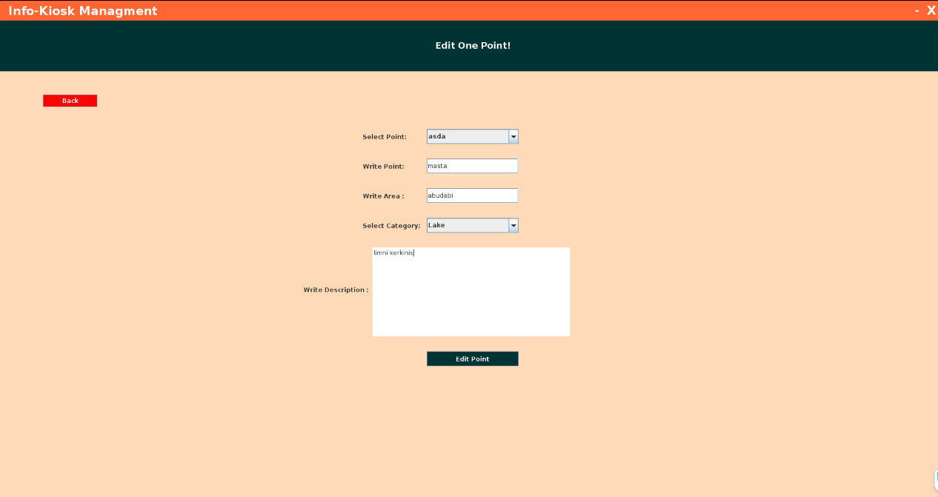

και πατάμε το εικονίδιο με όνομα  **Point** για να αποθηκευτούν η αλλαγές στο σημείο .

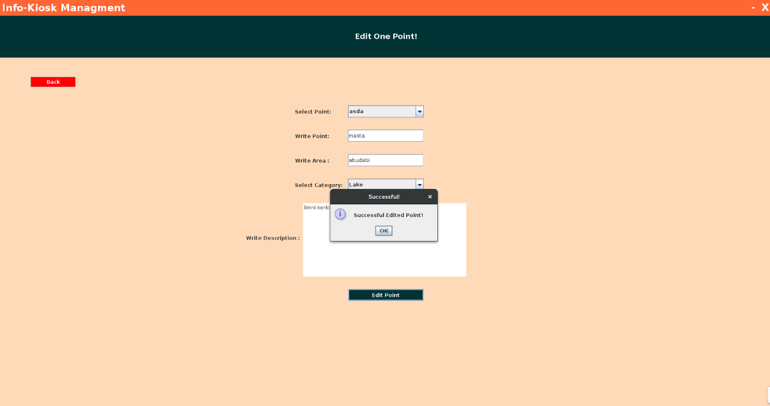

Στην συνέχεια πατάμε το ΟΚ στο αναδυόμενο παράθυρο Successful και πατάμε το εικονίδιο **Back** για να επιστέψουμε στο αρχικο μενού επίλογων .

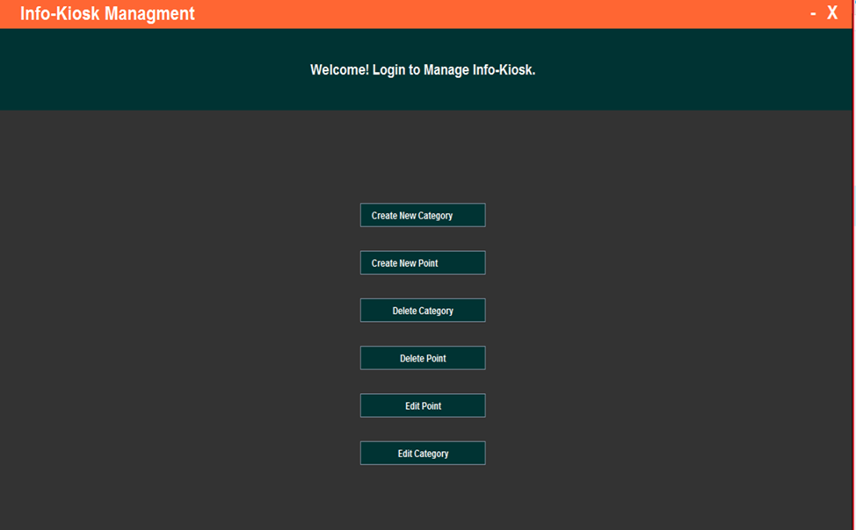

Κάναμε κλικ στην επιλογή **Edit Category** ώστε να επεξεργαστούμε μια κατηγορία , στην οθόνη που μας εμφανίστηκε στο πλαίσιο **Select Category** επιλέγουμε την κατηγορία που θέλουμε να επεξεργαστούμε στο δεύτερο πλαίσιο και γράφουμε το νέο όνομα .

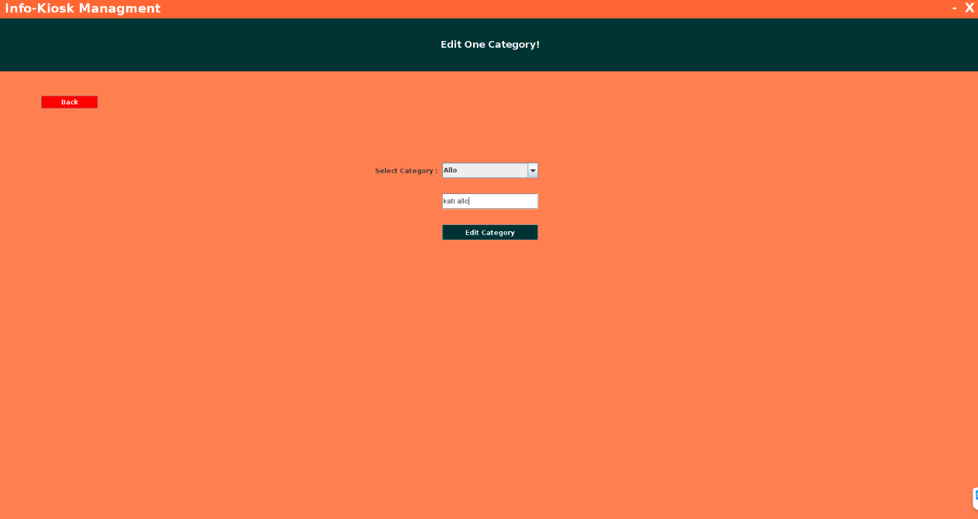

και πατάμε το εικονίδιο με όνομα **Edit Category** για να ολοκληρωθεί η διαδικασία της επεξεργασίας της κατηγορίας.

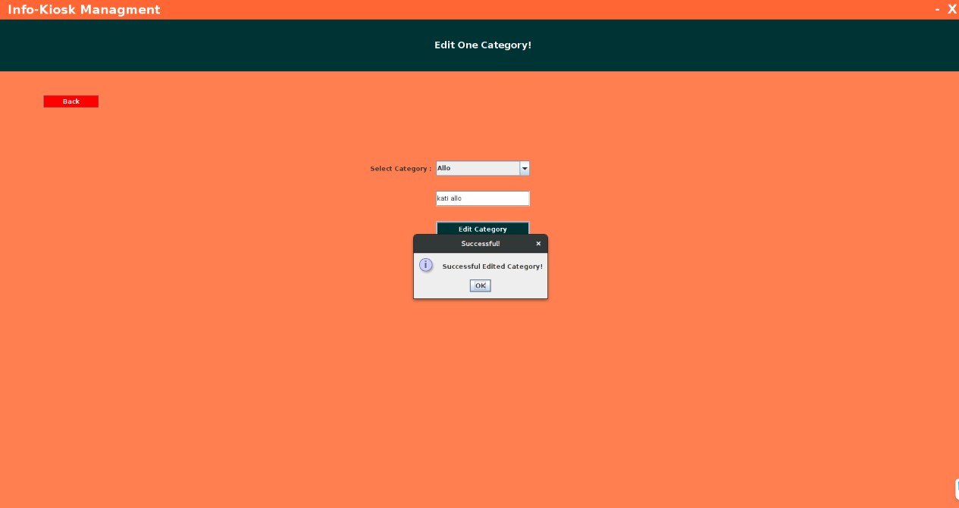

Στην συνέχεια πατάμε το ΟΚ στο αναδυόμενο παράθυρο Successful και πατάμε το εικονίδιο **Back** για να επιστέψουμε στο αρχικο μενού επίλογων .



## Διεπαφές υλικού

Στην εφαρμογή μας το μόνο υλικό που θα τοποθετηθεί είναι μία οθόνη αφής υψηλής αφής στην οποία θα τοποθετηθεί το λογισμικό που φτιάξαμε έτσι ώστε το info-kiosks να δίνει πληροφορίες για την περιοχή.

# Λειτουργίες συστήματος

## Λειτουργία 1

4.1.1 Περιγραφή ,προτεραιότητα και ακολουθίες ερεθίσματος / απόκρισης

Προσπάθεια σύνδεσης του διαχειριστή με επιτυχές αποτέλεσμα

Προσπάθεια σύνδεσης του διαχειριστή με ανεπιτυχείς αποτέλεσμα

Προσπάθεια προθήκης ενός σημείου ενδιαφέροντος που υπάρχει

Προσπάθεια προθήκης ενός σημείου ενδιαφέροντος που δεν υπάρχει

Προσπάθεια προθήκης μιας κατηγορίας που υπάρχει

Προσπάθεια προθήκης μιας κατηγορίας που δεν υπάρχει

Ο χρήστης πρέπει να επιλέξει πρώτα μια κατηγορία και στη συνεχεία ένα σημείο ενδιαφέροντος

4.1.3 Ανάλυση σε λειτουργικές απαιτήσεις

Επιλογή σημείων ενδιαφέροντος από τον Χρήστης , Ο χρήστης μέσο τις εφαρμογής πρέπει να επιλέξει πρώτα την κατηγορία και στην συνέχεια αναζητά και επιλεγεί το σημείο που τον ενδιαφέρει , Το επόμενο στάδιο είναι η Ενημέρωση του χρήστη για το συγκεκριμένο σημείο ενδιαφέροντος , αφού πρώτα ο χρήστης έχει επιλέξει κατηγορία και σημείο ενδιαφέροντος τότε η εφαρμογή θα του εμφανίσει όλες τις πληροφορίες για το συγκεκριμένο σημείο που των ενδιαφέρει στην οθόνη τις συσκευής.

Σε αυτό το σημείο θα εξηγήσουμε πως λειτουργεί η εφαρμογή από την πλευρά του διαχειριστή

Ο διαχειριστής τις εφαρμογής έχει την δυνατότητα να κάνει Εισαγωγή , Τροποποίηση ,Διαγραφή κατηγορίας και σημείου ενδιαφέροντος, βασική προϋπόθεση είναι να έχει συνδεθεί με το όνομα χρήστη και τον κωδικό προσβάσεις που του δίνει τις επιπλέον δυνατότητες στην εφαρμογή.

# Μη λειτουργικές απαιτήσεις

## Επιδόσεις

Το προϊόν μας για να είναι επιτυχημένο πρέπει να έχει συγκεκριμένες επιδώσεις και στην δικιά μας περίπτωση πρέπει να κάνει γρήγορη λήψη και εμφάνιση πληροφοριών σε χρόνο λιγότερο του ενός δευτερόλεπτου ώστε ο χρήστης να μην περιμένει άσκοπα και σε πολύ λίγο χρόνο να μαθαίνει ότι υπάρχει γύρο του. Επίσης πρέπει να έχει σχετικά γρήγορη τροποποίηση πληροφοριών σε χρόνο λιγότερο των πέντε δευτερολέπτων ώστε να είναι διαθέσιμο για τους χρήστες γρήγορα και να είναι πλήρης ενημερωμένο για κάθε καινούρια πληροφορία για την περιοχή.

## Ασφάλεια πληροφορίας

Το info-kiosks θα μπορεί να χρησιμοποιηθεί από οποιοδήποτε άτομο θέλει να μάθει για την συγκεκριμένη περιοχή και δεν θα υπάρχει περιορισμός. Η άλλη κατηγορία χρήστη που θα το χρησιμοποιεί με άλλο τρόπο είναι ο διαχειριστής ο οποίος θα είναι υπεύθυνος για οποιαδήποτε τροποποίηση στην εφαρμογή(αλλαγή ή προσθήκη καινούριων πληροφοριών).

# UML Diagrams

## Class Diagrams

## 

## Sequence Diagrams

### Administrator Login

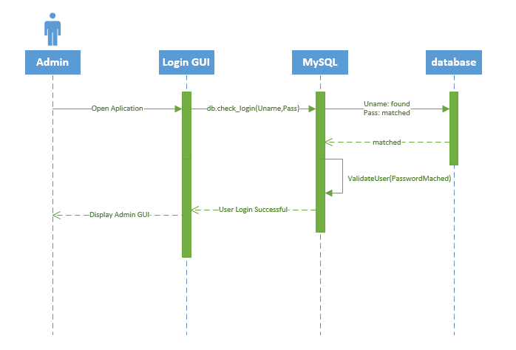

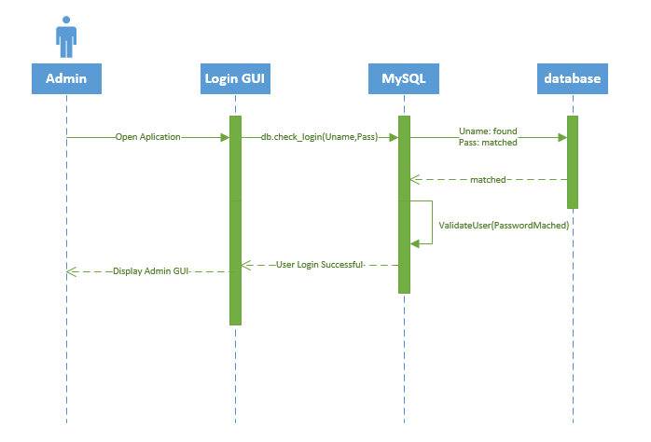

### Administrator Create Category

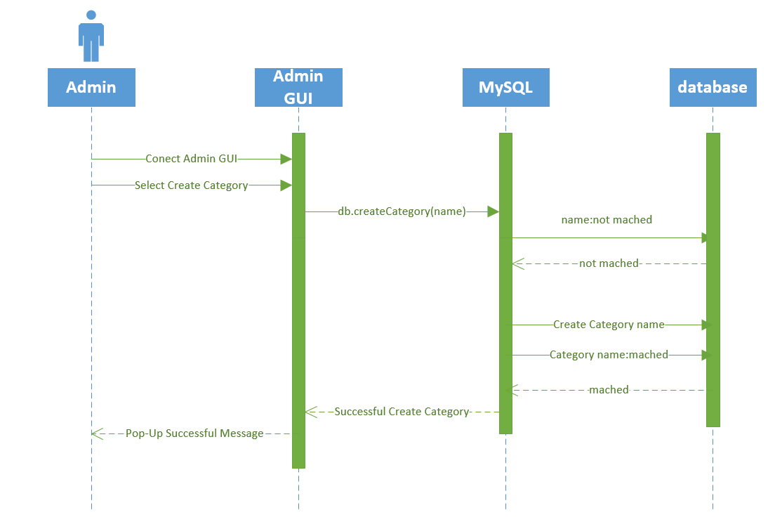

### Administrator Delete One Point

## Activity diagrams

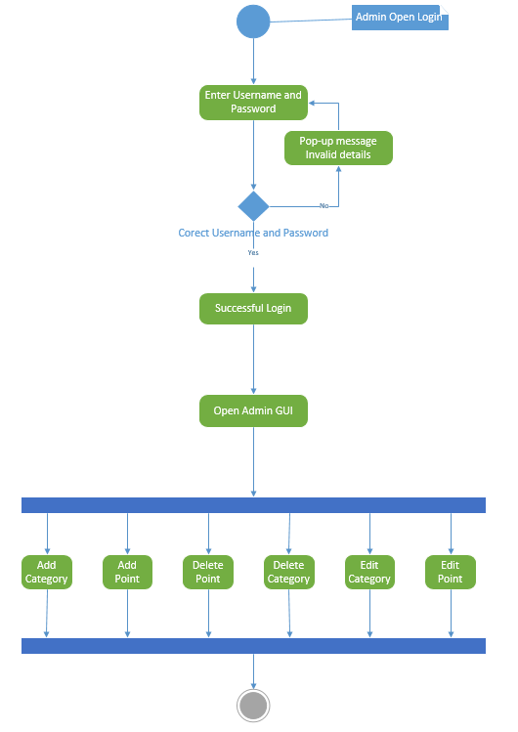

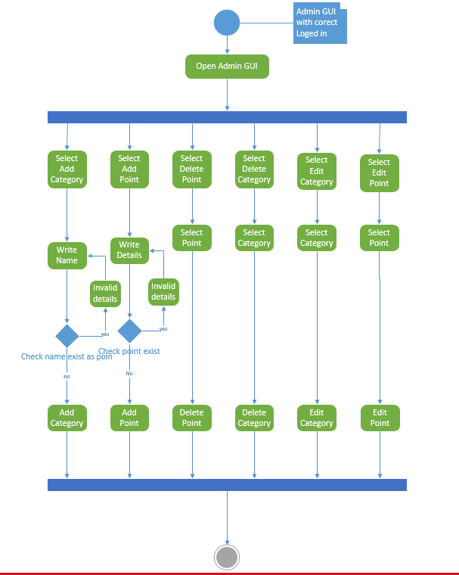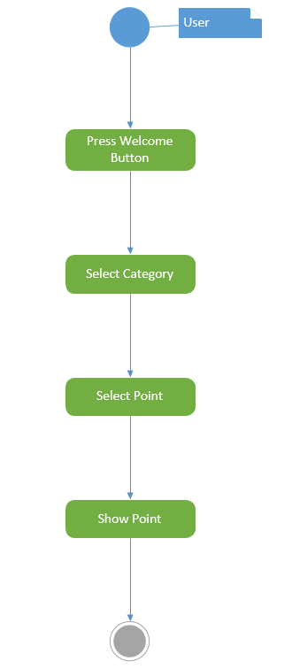

# Test – Δοκιμές

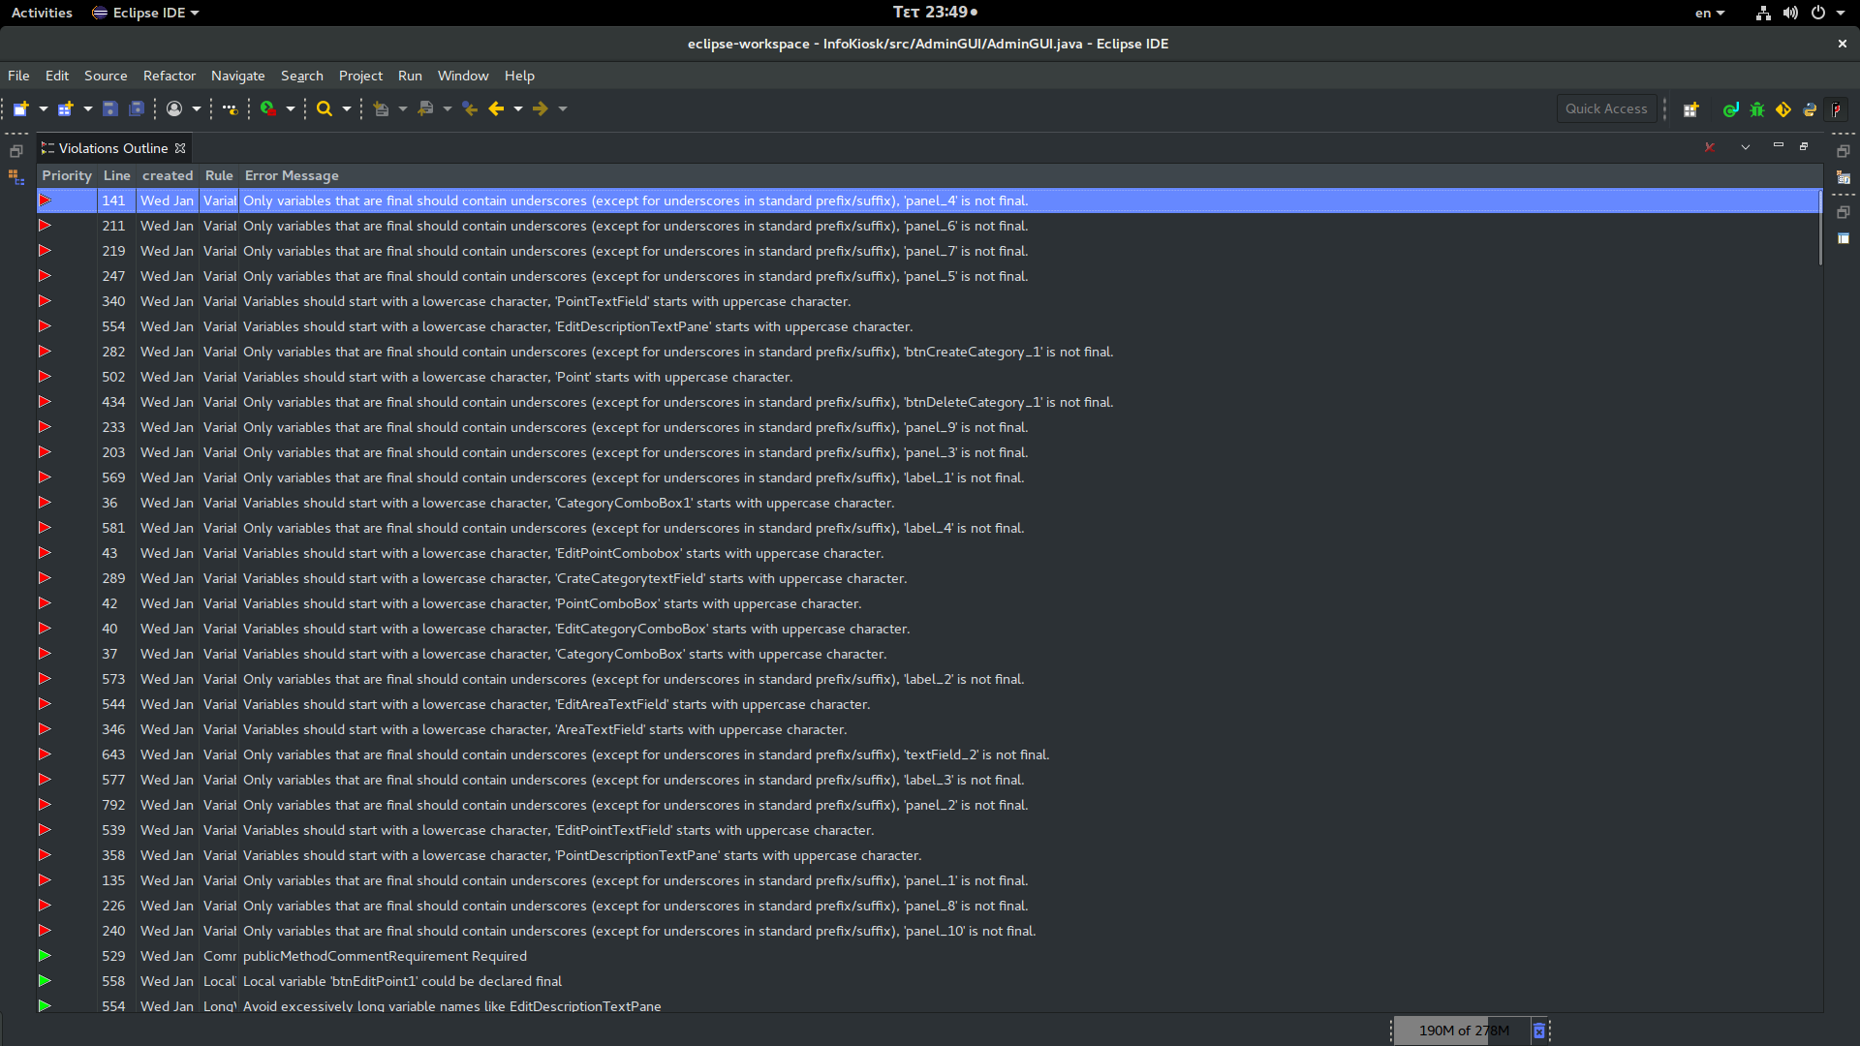

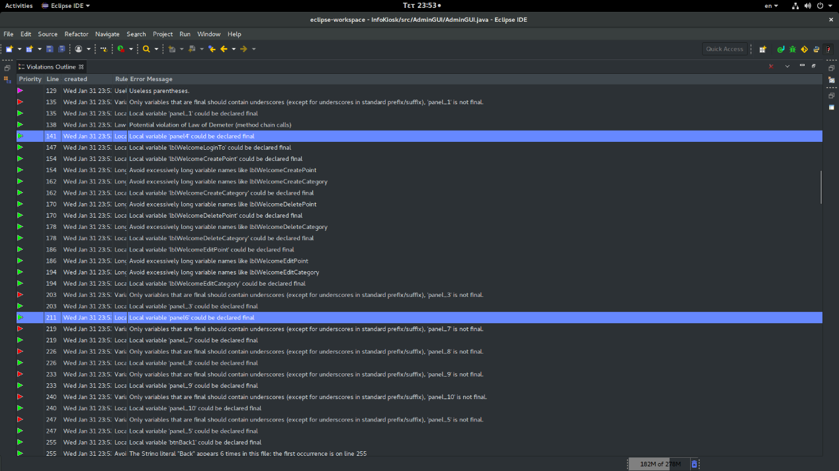Επιλέξαμε να διορθώσουμε το 141 και το 211